“核高基”科技重大专项
2012年课题：开源操作系统内核分析和安全性评估


重点任务分析报告
文档编号： （无需填写)

报告标题： 基于模拟环境采集和统计CPU指令使用频度

分课题名称 ： linu分析平台
分课题编号 ：
分课题承担单位： 清华大学

2014年7月21日(提交日期)
No. | 版本 | 修改内容简介 | 修改日期 | 修改人
1 | V1.0 | 创建文档 | 2014-7-21 | 毛英明
2 |  | 完成第1，3,4,5部分 |  | 毛英明
3 |  | 完成第2部分 |  | 曹睿东
4 |  | 完成6,7部分 |  | 张美琳
文档修改历史：

(注：本文档命名规则–分课题编号后三位_报告标题，_版本号.doc
如“17-1_分析报告模版_V1.5.doc”)

目 录

1. 概述 3
2. 跟踪原理 3
3. 获取指令流的方法 5
3.1. 记录qemu运行日志 5
3.2. 处理日志文件 6
3.2.1 展开日志，获取指令流 6
3.2.2统计指令频度 8
4. 测试用例自动执行流程 10
4.1 设置ubuntu自动登录 10
4.2 启动图形界面后自动执行测试用例 11
5. 自动化测试方法 11
6. Sikuli录制工具使用 11
6.1 Sikuli工作原理 12
6.2 演示验证方案 12
6.3 演示验证结果 14
7. xnee录制工具使用 15
7.1 xnee工作原理 15
1.1 演示验证方案 16
1.2 演示验证结果 17
8. 待解决问题 17

概述
采集计算机在不同应用环境下的指令流，并对计算机各个指令使用的频度，进行统计，对设计新的CPU有很重要的理论指导意义。例如可以采用类似霍夫曼编码思想，在设计CPU时将使用频度最高的指令进行最大程度的优化，从而提高CPU的性能。
要获取CPU的指令的频度，必须想办法获取计算机在运行的过程中指令的指令流，我们采用了QEMU虚拟机中的日志功能来截取CPU执行的指令流。并对整个测试和处理流程进行了自动化处理。
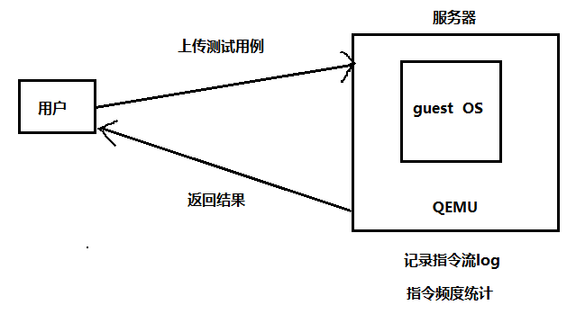
首先用户使用xnee,sikuli,xdotool等工具录制测试用例，通过web界面将测试用例上传到服务器，在服务器上运行QEMU模拟器，待测试系统接收到来自用户的指令后，自动开始下载、运行测试用例，并记录指令流到日志文件当中，测试用例执行完毕后进行日志处理将指令频度统计结果通过web界面返回给用户。

跟踪原理
QEMU使用了块链接的机制，这样避免了在QEMU主控循环和代码缓存之间跳转的消耗后，运行速度大大加快了，也是QEMU模拟性能较高的一个原因。
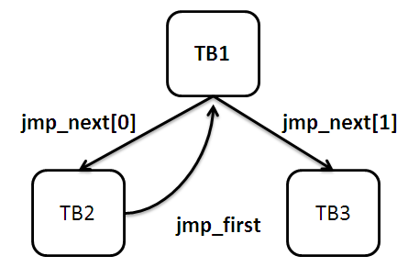
而为了得到完整的指令信息，还需要对块链接信息的分析。不过最简单的方法是将这种链接打破。反映到代码中，就是将执行块链接的语句删除。以下的代码块就是要删除的部分：
if (next_tb != 0 && tb->page_addr[1] == -1)
{
tb_add_jump((TranslationBlock *)(next_tb & ~TB_EXIT_MASK),
next_tb & TB_EXIT_MASK, tb);
}

还需要对输出语句增加一些内容，即一个翻译块的大小，这样可以在事后将记录的翻译块序列还原为对应的指令序列。
if (qemu_loglevel_mask(CPU_LOG_EXEC))
{
qemu_log("Trace %p [" TARGET_FMT_lx "] %s size %d\n",
tb->tc_ptr, tb->pc, lookup_symbol(tb->pc), tb->size);
}
格式为”Trace 翻译代码对应指针（暂无用） [“ 翻译块起始地址 “] 翻译块大小”
使用-d exec参数启动时就会在日志文件中输出如下信息：
Trace 0xb4456000 [fffffff0] size 5
Trace 0xb4456040 [000fe05b] size 11
Trace 0xb44560f0 [000fe066] size 4
Trace 0xb4456140 [000fe06a] size 6
Trace 0xb4456180 [000fe070] size 9
Trace 0xb44561b0 [000fd12a] size 43

获取指令流的方法

3.1. 记录qemu运行日志
/usr/local/bin/qemu-system-i386 -hda ./Ubuntu_10.04/Ubuntu.vmdk -boot d -m 2048 -rtc clock=rt -k en-us -d exec,in_asm -D ./ qemu_log3.txt
运行上述命令即可启动待测试系统，并且记录指令流到qemu_log3.txt文件当中。
qemu_log3.txt文件格式如下：
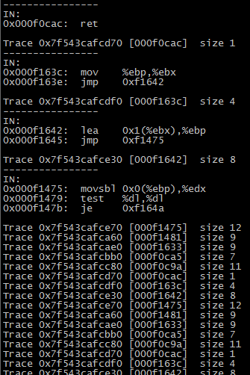
其中IN：开头的表示qemu第一次执行该指令块时翻译时的记录情况。
以Trace 开头的表示将要执行的指令块已经翻译过，其中0xxxxxxxx可以唯一的标记一个指令块

3.2. 处理日志文件

3.2.1 展开日志，获取指令流
要获取指令流，需要将Trace 0x7f543cafcd70 [000f0cac] size 1 这样的标记还原成
IN:
0x000f163c: mov %ebp,%ebx
0x000f163e: jmp 0xf1642

Trace 0x7f543cafcdf0 [000f163c] size 4
这样的标记。
还原的方法是搜索之前的翻译历史找出对应的翻译记录即可。
python处理程序如下
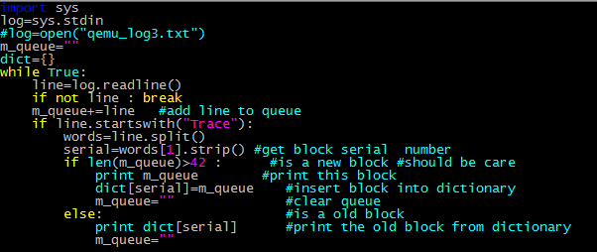
日志文件中每一个IN都对应一个Trace，对于没有IN与之对应的Trace，表示这个代码块已经被翻译过，只需要从之前的翻译历史中找出与序列号对应的翻译块即可

运行方法
qemu_log_chuli.py < qemu_log3.txt > qemu_log3_zhankai.txt
其中qemu_log3.txt是要处理的日志的文件名
qemu_log3_zhankai.txt是qemu_log3.txt的展开结果

qemu_log3_zhankai.txt的内容如下：
这个时候每个Trace都有一个IN与之配对
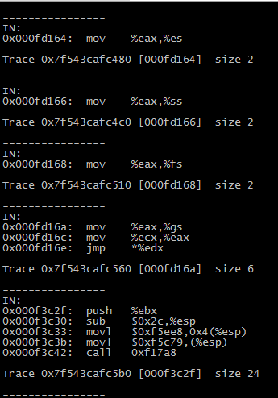

因为我们关心的是指令流，所以只需要保留
0x000fd16a: mov %eax,%gs
0x000fd16c: mov %ecx,%eax
0x000fd16e: jmp *%edx
这样的信息即可，别的都不需要。
grep "^0x" qemu_log3.txt qemu_log3_zhankai.txt > qemu_log3.txt qemu_log3_zhankai_zhilin.txt
这样可以将没用的信息过滤掉，只剩下要统计的指令流。
qemu_log3_zhankai_zhilin.txt
内容如下：
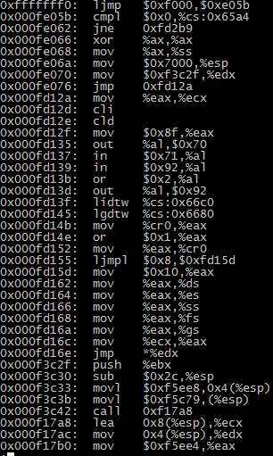

3.2.2统计指令频度
建立一个字典结构，其中key为指令，value为对应指令的频度，只需要遍历qemu_log3_zhankai_zhilin.txt遇到一条指令使其key对应的value加1即可。
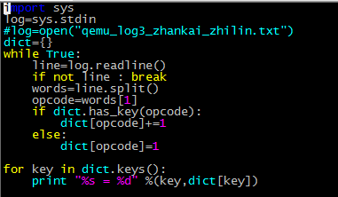
statistics.py < qemu_log3_zhankai_zhilin.txt > qemu_log3_zhankai_zhilin_statistics.txt
qemu_log3_zhankai_zhilin_statistics.txt内容如下：
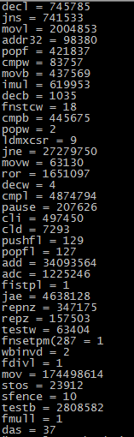
上述结果没有按指令使用的频度进行排序。
下面进行排序：
sort -n -k3 qemu_log3_zhankai_zhilin_statistics.txt > qemu_log3_zhankai_zhilin_statistics_sort.txt

排序后的结果如下：
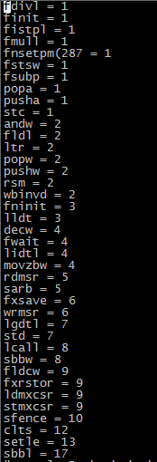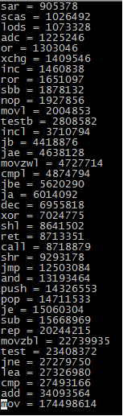

测试用例自动执行流程

4.1 设置ubuntu自动登录
修改/etc/gdm/custom.conf 文件（如果不存在就新建）内容如下：
[daemon]
TimedLoginEnable=false
AutomaticLoginEnable=true
TImedLogin=root
AutomaticLogin=root
TimedLoginDelay=30
DefaultSession=gnome

4.2 启动图形界面后自动执行测试用例
在ubuntu系统的system->Preferences->startup Applications->Startup Programs中选择add
其中name 中输入test
command:中选择要运行的测试用例所在的文件为/root/new/xdot_tool/xdotool_test/1.2.sh
则会在/root/.config/autostart/1.2.sh.desktop自启动文件。

其中/root/new/xdot_tool/xdotool_test/1.2.sh测试用例的内容如下：
#!/bin/bash
wget http://124.16.141.130/lxr/scripts/web_test.sh #下载测试用例
chmod +x ./web_test.sh
./web_test.sh #执行测试用例

自动化测试方法
运行instruction_statistics目录下面的start.sh脚本即可，自动完成所有测试流程，并将上述日志处理的工作全部写到一个脚本logprocess.sh里面，当日志记录完成后自动开始执行日志处理结果。

Sikuli录制工具使用
Sikuli是一款利用新型图形化编程技术实现的自动化测试软件。它以图像检索技术为基础，提供了一套基于 Jython 的脚本语言以及集成开发环境。使用者可利用屏幕截图直接引用 GUI 元素进行编程，完成交互操作。此软件包括Script部分和IDE部分。Script部分是指可以利用命令在终端窗口进行脚本的编写与运行操作；IDE部分是指在图形化界面下进行脚本的编写与运行。

6.1 Sikuli工作原理
Sikuli软件是利用图像检索技术匹配需要操作的对象，所以在安装此软件之前，要保证环境中搭建了opencv，并包含 libcv4、 libcvaux4、 libhighgui4这三个包。同时也需要安装java6和tesseract软件，以保证Sikuli能正常运行。考虑到项目实现的整体性与操作的便捷性，脚本的编写操作在IDE中进行较为方便，而脚本的执行在命令行窗口中进行对项目整体而言更为可行。
在执行runIDE或者runScript时，可以添加如下参数进行更多操作。
参数 | 描述
-c,--console | print all output to commandline (IDE message area)
-d,--debug <debug level> | positive integer (1)
-f,--logfile <Sikuli logfile> | a valid filename (WorkingDir/SikuliLog.txt)
-h,--help | print this help message
-i,--interactive <[runner (jython)]> | start interactive session and/or select ScriptRunner
-l,--load <one or more foobar.sikuli> | preload scripts in IDE
-r,--run <foobar.sikuli> | run script
-t,--test <foobar.sikuli> | runs script as unittest
-u,--userlog <User logfile> | a valid filename (WorkingDir/UserLog.txt)
-x,--splash | show a splash screen to enter options
表 1 Sikuli参数表

6.2 演示验证方案
运行此工具的图形化界面，编写测试脚本如图1所示。在窗口左侧列出了此工具可以进行的所有操作。
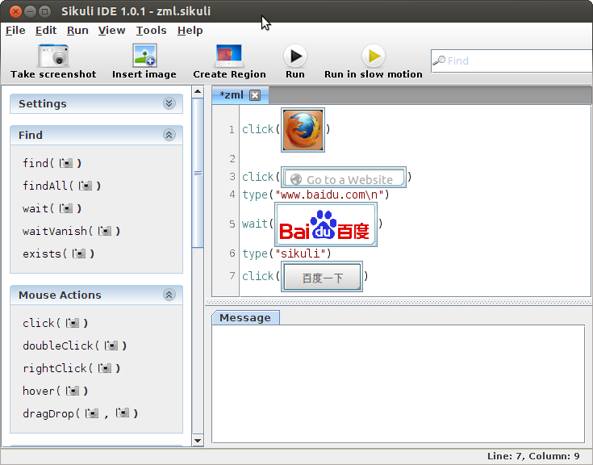
图 1 Sikuli脚本编写
在截取图片时，如果出现如图2所示的情况，右击要录制的窗口（例如火狐浏览器），选择“Always on Top”才能对此进行图片截取，如图3所示。执行时，也要对即将进行操作的窗口右击选择“Always on Top”操作（“Always on Top”只对当前开启的窗口起作用，当应用重启后需要重新设置）。
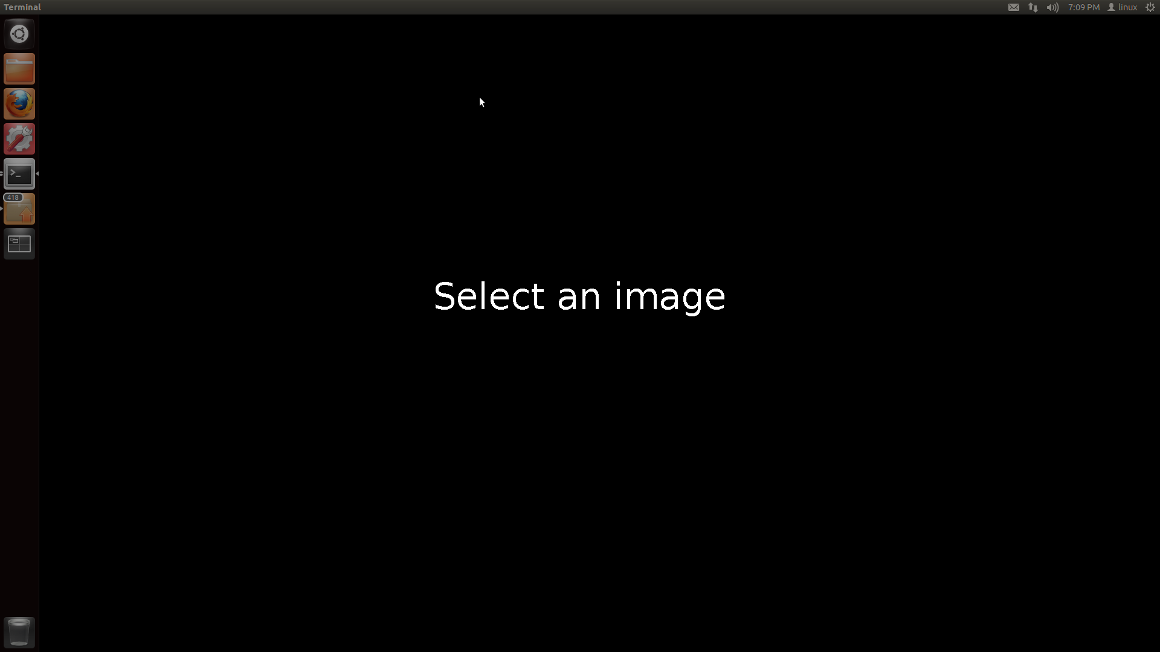
图 2 截图时出现的错误
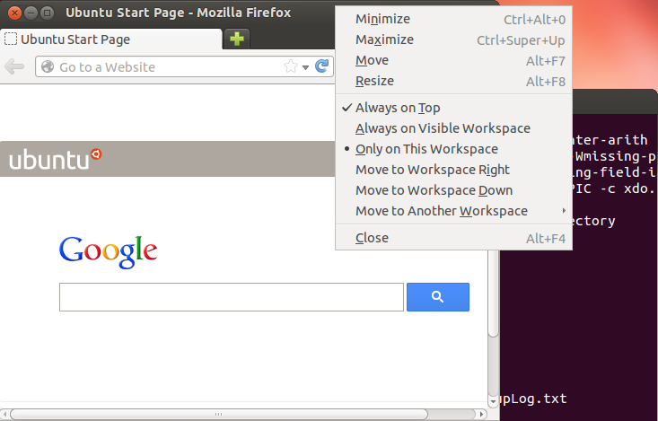
图 3 选中当前窗口的“Always on Top”选项
脚本编写完毕后保存到/tmp/test.sikuli文件夹下，可以点击“run”按钮直接执行此脚本，也可以在命令行中输入：
./runScript -r /tmp/test.sikuli
脚本自动执行，可以看到机器会按照脚本里编写的操作与顺序执行下去。

6.3 演示验证结果
编写脚本时，用户可以使用IDE窗口左侧给出的所有操作。编写生成的脚本以及截图是保存的图片都会被存储在由用户选择的文件夹下，比如/tmp/test.sikuli/。
执行回放操作时，用户可以看到机器会按照脚本里编写的操作与顺序执行。需要注意的是无论是编写脚本还是在执行脚本的过程中，需要录制的窗口要一直保持“Always on Top”选项是被选中的状态，否则会因为找不到图片而报错。

xnee录制工具使用
xnee是能够记录、回放、分发用户动作的一套程序，就像机器人一样模仿人们做过的动作。用户可以利用xnee工具记录点击键盘和移动、点击鼠标等动作。xnee软件包括cnee和gnee两部分。cnee是指此测试软件的命令行操作部分；gnee是指此测试软件的图形化界面操作部分。这两部分可以相互独立操作，并且实现的功能完全相同。

7.1 xnee工作原理
xnee工具是在用户进行录制操作时记录鼠标移动、点击操作和键盘的点击操作。此工具将每一次的点击或者移动作为一个事件记录在脚本中，并在脚本中标记鼠标移动的坐标位置，以便在回放时能完全重现之前的录制操作。
为了保持项目的整体一致性，这里选择用cnee工具进行执行操作的录制与回放。下图为cnee通用的操作选项以及一些简要介绍。在执行时通过添加不同的参数，cnee可以实现不同的功能。
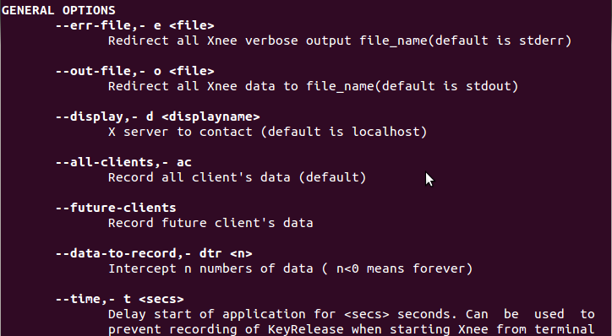
图 4 cnee通用选项
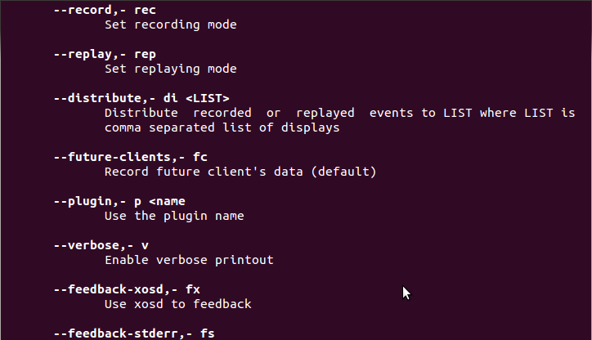
图 5 cnee通用选项
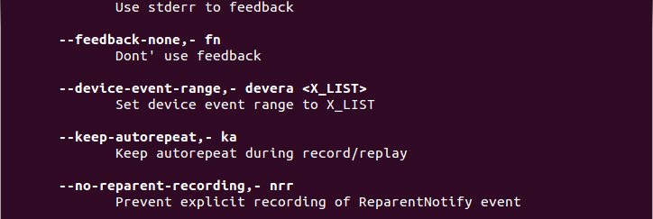
图 6 cnee通用选项

演示验证方案
利用cnee主要可以实现文本的操作，比如文字的输入输出，命令行的操作等。比如记录一个非常简单的会话过程，运行终端模拟器或者gedit文本编辑器，将鼠标移到终端模拟器中运行cnee：
cnee --record --events-to-record 1000 --mouse --keyboard -o /tmp/xnee.xns -e /tmp/xnee.log -v --time 5
5秒钟以后打开gedit文本编辑器，输入任何你想xnee记录的内容，并保存文件。此时会话将会被记录下来。回放之前最好删掉之前保存的文档，否则回放过程中保存文件操作会因文件已存在出现无法保存的问题。
回放刚才录制下来的过程，在终端模拟器中输入命令：
cnee --replay -f /tmp/xnee.xns -fcr -ns
释放鼠标可以看到，机器会自动重复刚才进行的全部操作。

演示验证结果
执行录制操作时，用户可以进行浏览网页、编辑文本、阅读PDF文档等操作。这些相应的操作都会被记录在脚本中，方便回放执行。
执行回放操作时，用户可以看到鼠标箭头会按照之前记录的路径移动，键盘和鼠标的点击操作也和之前记录的操作相同。

待解决问题
ubuntu的字符界面可以完整的记录并且统计指令流，在ubuntu图形界面下，开启日志功能时由于需要系统会输出大量日志，使得图形界面无法正常工作。
可以尝试去掉日志输出，或者优化日志输入，来提高运行速度，检查图形界面是否能恢复正常工作。

